Système de Récupération de Chaleur Fatale pour valorisation sur site

SECTEUR D'APPLICATION
Industrie.

DENOMINATION DE L’OPERATION

Mise en place d’un système de récupération de chaleur fatale pour une valorisation directe ou indirecte (production de froid ou d’électricité ou d’énergie mécanique)

La chaleur fatale (ou aussi perdue) est une chaleur générée par une installation existante qui n’en constitue pas une des finalités premières, et qui n’est pas récupérée.

Mettre la définition de tout terme qui pourrait porter à confusion (ou dans la FE correspondante)

CONDITIONS DE DELIVRANCE DE CERTIFICATS
L’énergie substituée est strictement inférieure à 12 GWh/an.

La mise en place est réalisée par un professionnel.

La preuve de la réalisation de l’opération est …

La mise en place du système de récupération de chaleur fait l’objet d’une étude préalable de dimensionnement, établie, datée et signée par un professionnel ou un bureau d’étude. Elle vise à évaluer les économies d’énergie attendues, via l’énergie substituée, mais également à démontrer la bonne adaptation entre la transformation de cette chaleur fatale avec les besoins du site.

L’étude de dimensionnement définit une période représentative des usages sur un an (ou deux ans ?) prenant en compte les effets de la saisonnalité ainsi que la concomitance des besoins d’énergie et de la disponible de chaleur fatale. L’étude intègre des projections/modélisations argumentés d’évolution de production.

L’étude de dimensionnement comporte les éléments suivants :
- l’identification de l’opération
- la raison sociale et l’adresse du bénéficiaire ;
- l’adresse du chantier si différente de l’adresse du bénéficiaire.

- la description des caractéristiques techniques des équipements suivants :
- des installations sur lesquelles la récupération s’effectue : marques, références, type d’effluents(composition des fumées), niveau de températures, débit, durées de fonctionnement et nombre de cycles sur la période représentative ;
- des systèmes de récupération de chaleur : les équipements (), les pompes ou ventilateurs de distribution, la longueur du circuit de distribution, les éventuels stockages, etc. accompagné d’un schéma simplifié (PFD) de l’installation, marques, références, usage(s) de la chaleur, puissance, température, durées d’utilisation de la chaleur sur la période représentative.
- Un diagramme Sankey permettant de visualiser les flux énergétiques

La description des équipements précisera les équipements existants avant l’étude de dimensionnement et ceux qui sont mis en place dans le cadre de l’opération.

- la justification et le dimensionnement de l’opération
- la justification de la solution de récupération choisi et la nature des besoins de chaleur à couvrir pour les usages : directe sur site (eau chaude sanitaire, ou chauffage des locaux, préchauffage d’air, etc…) ou production de froid ou d’électricité ou d’énergie mécanique.

- pour chacun des besoins de chaleur à couvrir :
- la puissance thermique à couvrir,
- la température demandée,
- la nature du fluide caloporteur
- la durée annuelle du besoin de chaleur sur la période représentative.
Ainsi, pour les besoins de chaleur, l’étude précise :
- la somme des puissances thermiques unitaires à couvrir,
- la moyenne pondérée des durées annuelles des besoins unitaires affectée des puissances respectives (c’est-à-dire (d₁*P₁ +...+ d_{n}*P_{n})/(P₁+...+P_{n})).

- la justification du bon dimensionnement du système de récupération de chaleur au regard des besoins à couvrir qui précise en particulier :
- la puissance maximale de réjection du procédé ;
- P_{déjà récupérée} en kW (thermique) qui est la puissance thermique déjà récupérée par un ou plusieurs systèmes de récupération de chaleur sur le procédé concerné par l’opération ;
- la puissance thermique du système de récupération de chaleur ;
- P_{récupérée} en kW (thermique) qui est le minimum entre la puissance thermique du système de récupération de chaleur et la somme des puissances à couvrir ;

La quantité d’énergie valorisée sur l’année (Q récupérée) est mesurée au point de livraison de chaleur sur le site de sa consommation. (ce qui est valable pour une utilisation directe mais quand il y’a une conversion on parle d’énergie substituée)
Une description de l'instrumentation mise en place et des paramètres contrôlés est incluse dans la demande. La période de calage, n’étant pas considérée comme représentative, est exclue de la période de mesurage.
La durée minimale de mesurage est fixée à 1 an. Lorsque qu’il est possible de justifier que le procédé consommateur de la chaleur récupérée est stable sur un an (hors période d’arrêt ou équivalent), une durée de mesurage plus courte et représentative des conditions de fonctionnement des installations peut être retenue, sans toutefois être inférieure à 2 mois. La durée choisie est justifiée.

Le rapport de mesurage indique si la récupération de chaleur est respectée, il est transmis au bénéficiaire, archivé au dossier de demande et mis à disposition de l'administration.

L'opération fait l'objet également, après réalisation, d'un contrôle par un organisme d'inspection accrédité selon la norme NF EN ISO/CEI 17020 applicable en tant qu'organisme d'inspection de type A pour le domaine 15.1.5 « Inspection d'opérations standardisées d'économies d'énergie dans le cadre du dispositif de délivrance des certificats d'économies d'énergie » par le comité français d'accréditation ou tout autre organisme d'accréditation signataire de l'accord européen multilatéral pertinent pris dans le cadre de la coordination européenne des organismes d'accréditation.

Proposition M. Meffre : Ou un organisme labellisé RGE

Le rapport de contrôle établi par cet organisme atteste de :
- la date de la visite sur site de l'organisme de contrôle ;
- la réalité des travaux portant sur la mise en place du système de récupération de chaleur fatale et l'utilisation de la chaleur récupérée ainsi que la nature de celle-ci ;
- la réalisation de l'étude thermique préalable à la réalisation des travaux et vérifie la pertinence de la quantité de chaleur récupérée indiquée dans l'étude ainsi que la pertinence des besoins d’énergie nette valorisée.
- Au moins 3 solutions techniques de récupération à proposer

Le rapport de contrôle identifie l'opération réalisée par la référence de la preuve de réalisation de l'opération, la raison sociale et le numéro de SIREN du professionnel, l'identité du bénéficiaire et le lieu de réalisation de l'opération.

Les documents justificatifs spécifiques à l'opération sont l'étude de dimensionnement préalable du système de récupération de chaleur fatale, le plan de mesurage et le rapport de contrôle de l'organisme d'inspection à l'issue de travaux.

DETAIL DES GISEMENTS ESTIMES

Avec une consommation de 32,7 Mtep, l’industrie représente 22% de la consommation nationale d’énergie finale ( hors usage en matière première). Une part non négligeable de cette dernière est perdu sous forme de chaleur fatale qui est très souvent non valorisée. Ainsi, selon l’étude de l’ADEME sur la chaleur fatale de 2017, cette chaleur fatale représente un gisement estimé à plus de 109,5 TWh, soit 36% de la consommation de combustible et dont 52,9 TWh perdu à plus de 100°C. La répartition sectorielle de ce gisement se fait comme suit :

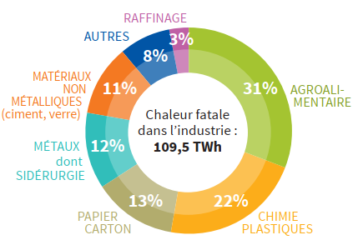

Le tableau ci-dessous représente la répartition de ce gisement selon le type d’effluent :

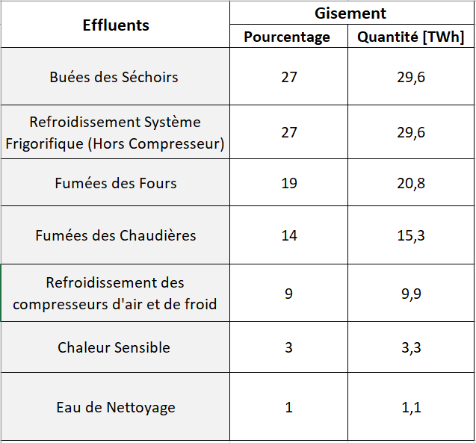

Ainsi, 60% des 109.5 TWh de chaleur fatale recensée dans l'industrie française est évacué via des effluents gazeux, dont 27% par les buées de séchoirs, 19% par les fumées de fours et 14% par les fumées de chaudières.

En estimant raisonnablement qu'environ 35% des pertes énergétiques sur les fumées de fours sont évitables par optimisation, le gisement restant de chaleur fatale valorisable s'élève à environ 13,5 TWh. De même, si 20% des pertes sur les séchoirs sont évitables par optimisation, le gisement valorisable représente environ 23,5 TWh.

REGLEMENTATION EN VIGUEUR OU PREVUE

Les effluents doivent être canalisés et évacués en dehors de l'atelier. Certains procédés (four cuisson de peinture par exemple) sont soumis à des normes spécifiques de rejets. Les procédés thermiques de fortes puissances sont soumis également à des teneurs limites de polluants dans leurs effluents, des systèmes de dépollution doivent être prévus.

SITUATION DE REFERENCE

La situation de référence correspond à la situation avant la mise en place du système de récupération de chaleur.

DUREE DE VIE CONVENTIONNELLE

Partir sur 14 ans, mais je ne n’ai pas les arguments pour le prouver. A voir avec les fabricants de systèmes. Cf le mail d’Elhadji

La durée de vie d’un équipement dépend de nombreux paramètres :
- Natures des effluents
- Contraintes thermomécaniques, thermochimiques,…
- Natures des matériaux sélectionnés, ce qui influe sur les CAPEX et donc sur la compétitivité.

Comment calculer la durée de vie ? Voici les propositions des acteurs qui sont parfois complémentaires :
- Se baser sur l'élément le moins durable non échangeable ?
- Se baser par famille ou sous-groupes pour en tirer une durée de vie pour chacun d'entre eux ?Dans ce cas quels critères pour former ces groupes ? Par usage ? par niveau de température ?
- Partir d'une durée de vie maximale de 14 ans et la moduler selon l'effluent utilisé

Un tableau récapitulatif issu d’une synthèse du REX des industriels et/ou des projets financés par ADEME

Type d’effluents | Solution P1SI | Dure de vie P1 | Solution P2 | Durée de vie P2

Proposition de M. Meffre voir Annexe
Effluents | Catégorie (1 à 6) | Durée de Vie

Equipements sans pièces principales mécaniques en mouvement |  |  |  |  |  | Equipements avec pièces principales mécaniques en mouvement
 | Types: PAC ABSO/ADSO |  |  | Types : Stockage de chaleur |  |  | Types: ORC et dérivés, Moteurs Ericsson etc..
Catégorie de chaleur fatale récupérée  selon le document américain proposé par M.Meffre |  |  |  | 1 et 2 | 3 et 4 | 5 et 6 | 1 et 2 |  | 3 et 4 |  | 5 et 6
Type d'effluent récupéré | liquide non chargé  et <100° | liquide faiblement chargé  et/ou > 100° | Liquide fortement  chargé |  |  |  | Rpm < 2000 | Rpm > 2000 | Rpm < 2000 | Rpm > 2000 | Rpm < 2000 | Rpm > 2000
durée de vie (ans) | 20 | 16 | 12 | 15 | 12 | 9 | 14 | 12 | 11 | 9 | 8 | 6
Proposition de M. Laurent Lantoine :

Proposition de M. Jacques Lagresle :
Ne pas considérer la durée de vie de l’échangeur mais celle du type de machine :
- Machine tournante
- Machine statique

Si le BE choisi une solution différente de celle référencée dans le tableau alors le BE ou le fournisseur doit pouvoir s’engager sur le renouvellement des équipements sur la durée des CEE. Ainsi cela limitera les dérives.

- GAIN ANNUEL EN ENERGIE FINALE GENEREE PAR L’OPERATION

Le gain annuel en énergie final équivaut à l’énergie substituée calculée dans l’étude thermique.

- MONTANT DES CERTIFICATS EN KWH CUMAC

Forfait type Res-ch-108

Quantité d’énergie nette substituée (kWh/an) |  | Coefficient d’actualisation
Q | X | Ca *

*Ca : coefficient d’actualisation selon la durée de vie choisie, par exemple pour 14 ans : Ca= 10,986
11
P_{récupérée}
limitée à
P_{récupérée} – P_{déja récupérée}

ANNEXE
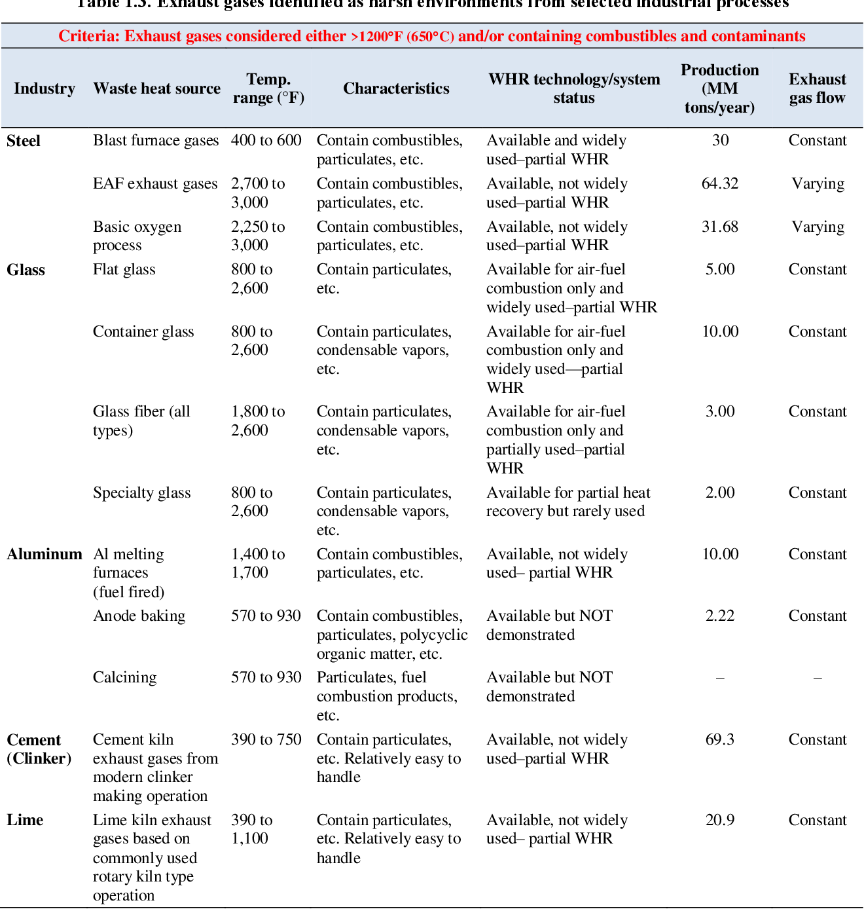

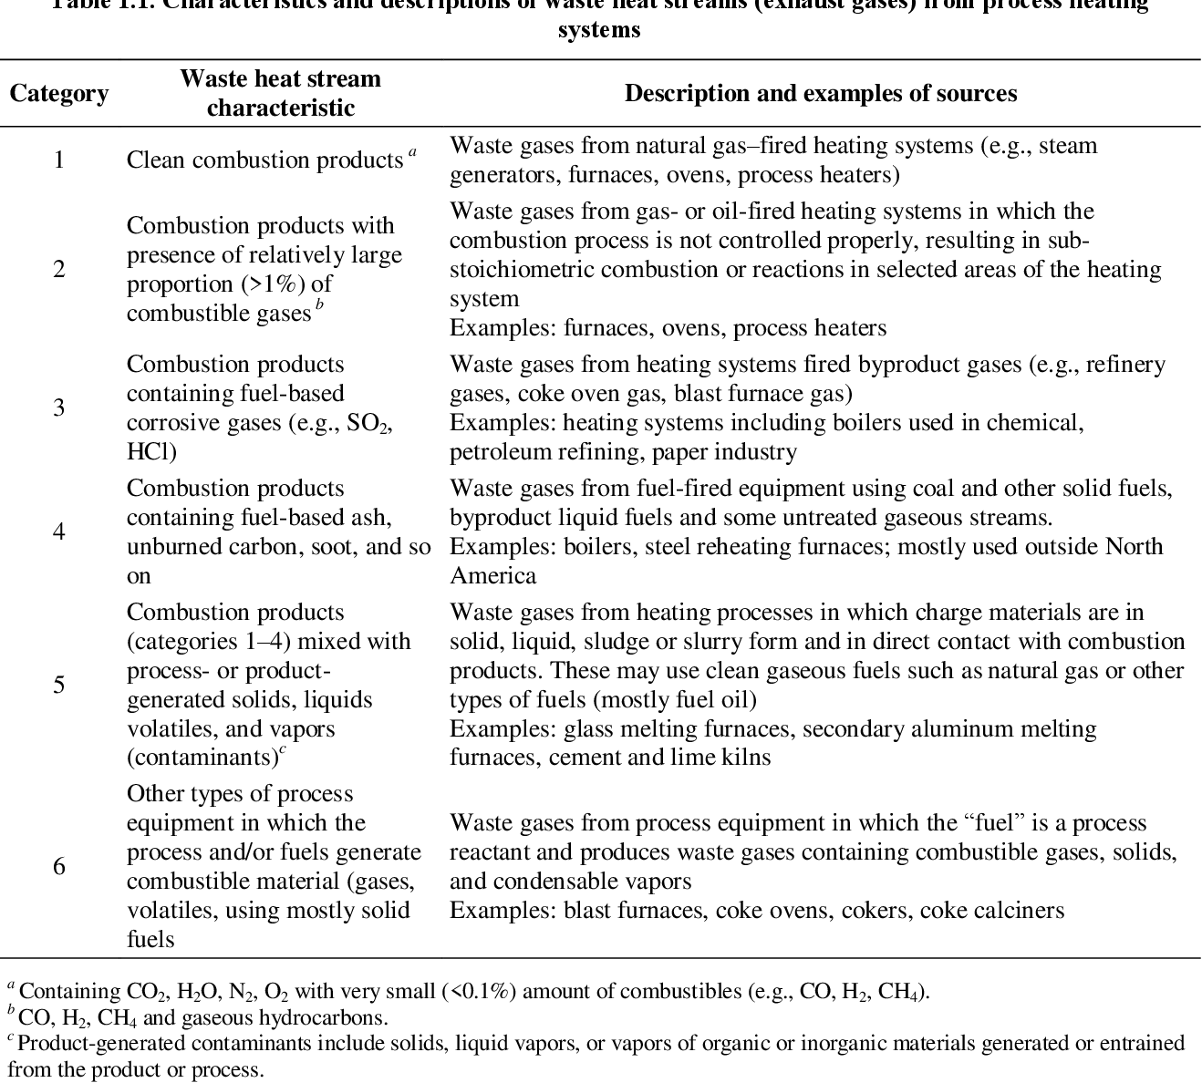

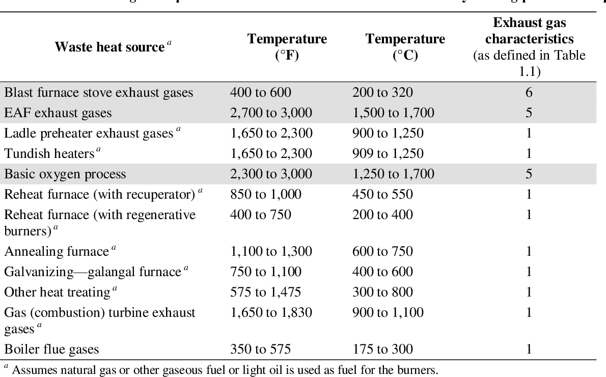

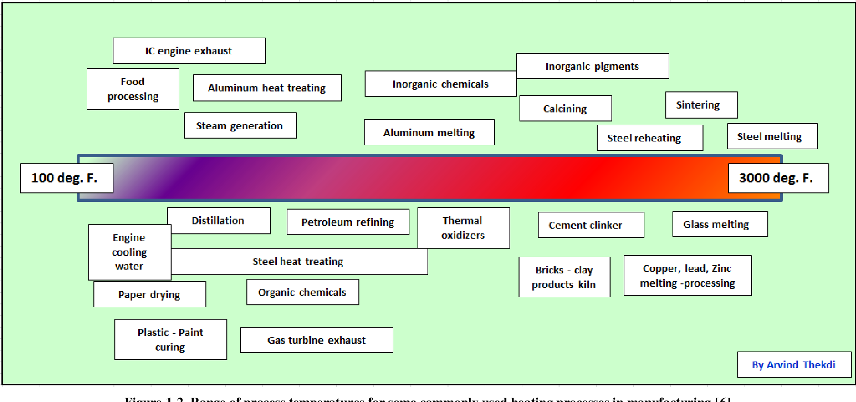

Accès vers la liste d’organisme COFRAC : https://tools.cofrac.fr/fr/easysearch/index.php
M. Meffre : https://www.opqibi.com/page/pourquoi-et-comment-utiliser-les-qualifications-opqibi

